Předkládá: Rada města Prostějova

Ing. Milada Sokolová,

1. náměstkyně primátora

Zpracovaly: Mgr. Alexandra Klímková,

vedoucí Odboru správy a údržby majetku města

Zuzana Najbrová,

odborný referent oddělení nakládání s majetkem města Odboru SÚMM

Zasedání Zastupitelstva města Prostějova

konané dne 08. 09. 2025

**Schválení směny pozemků v k.ú. Domamyslice**

Návrh usnesení:

**Zastupitelstvo města Prostějova**

**s c h v a l u j e**

1. **směnu pozemku p.č. st. 552/2 – zastavěná plocha a nádvoří o výměře 12 m2 v k.ú. Domamyslice ve vlastnictví Statutárního města Prostějova za pozemek p.č. 60/12 – ostatní plocha o výměře 5 m2 v k.ú. Domamyslice ve vlastnictví fyzické osoby, za následujících podmínek:**
2. **směna pozemků bude provedena s finančním vyrovnáním ve prospěch Statutárního města Prostějova ve výši rozdílu obvyklých cen směňovaných pozemků stanovených dle znaleckého posudku, tj. ve výši 15.700 Kč,**
3. **náklady spojené se zpracováním znaleckého posudku uhradí Statutární město Prostějov,**
4. **správní poplatek spojený s podáním návrhu na povolení vkladu vlastnických práv do katastru nemovitostí uhradí fyzická osoba,**
5. **směnu pozemku p.č. st. 553/3 – zastavěná plocha a nádvoří o výměře 8 m2 v k.ú. Domamyslice ve vlastnictví Statutárního města Prostějova za pozemek p.č. 60/13 – ostatní plocha o výměře 7 m2 v k.ú. Domamyslice ve společném jmění fyzických osob, za následujících podmínek:**
6. **směna pozemků bude provedena s finančním vyrovnáním ve prospěch Statutárního města Prostějova ve výši rozdílu obvyklých cen směňovaných pozemků stanovených dle znaleckého posudku, tj. ve výši 3.500 Kč,**
7. **náklady spojené se zpracováním znaleckého posudku uhradí Statutární město Prostějov,**
8. **správní poplatek spojený s podáním návrhu na povolení vkladu vlastnických práv do katastru nemovitostí uhradí fyzické osoby.**

|  |  |  |  |
| --- | --- | --- | --- |
| P o d p i s y | | | |
| Předkladatel | *Ing. Milada Sokolová, 1. náměstkyně primátora* | *20.08.2025* | *Ing. Milada Sokolová,*  *1. náměstkyně primátora, v.r.* |
| Za správnost | *Mgr. Alexandra Klímková, vedoucí Odboru správy a údržby majetku města* | *20.08.2025* | *Mgr. Alexandra Klímková, vedoucí Odboru správy a údržby majetku města, v.r.* |
| Zpracovatel | *Zuzana Najbrová, odborný referent oddělení nakládání s majetkem města Odboru SÚMM* | *20.08.2025* | *Zuzana Najbrová, odborný referent oddělení nakládání s majetkem města Odboru SÚMM, v.r.* |

**Důvodová zpráva:**

V rámci fyzické inventury pozemků ve vlastnictví Statutárního města Prostějova bylo zjištěno, že u dvou staveb garáží v lokalitě za ul. V loučkách v Domamyslicích je nesoulad skutečného umístění těchto staveb oproti stavu zapsanému dle katastru nemovitostí, kdy části těchto staveb se nachází na pozemcích p.č. st. 552/2 a p.č. st. 553/3, oba v k.ú. Domamyslice, ve vlastnictví Statutárního města Prostějova, a naopak část veřejného prostranství před těmito stavbami je ve vlastnictví vlastníků těchto staveb garáží (pozemky p.č. 60/12 a p.č. 60/13, oba v k.ú. Domamyslice). Z těchto důvodů oslovil Odbor SÚMM vlastníky předmětných staveb garáží s návrhem na majetkoprávní vypořádání uvedeného nesouladu formou směny. Vlastníci předmětných staveb garáží se směnou pozemků za navržených podmínek souhlasí.

Záležitost je řešena pod sp. zn. OSUMM 313/2024 a OSUMM 314/2024.

**Stanoviska odborů MMPv (subjektů):**

**1. Odbor územního plánování a památkové péče souhlasí** se směnou předmětných pozemků.

**2. Odbor rozvoje a investic souhlasí** se směnou předmětných pozemků.

**3. Odbor životního prostředí souhlasí** se směnou předmětných pozemků.

**4. Odbor dopravy souhlasí** se směnou předmětných pozemků.

**Rada města Prostějova** dne 30.06.2025 usnesením č. RM/2025/72/32 **vyhlásila:**

1. záměr směny pozemku p.č. st. 552/2 – zastavěná plocha a nádvoří o výměře 12 m2 v k.ú. Domamyslice ve vlastnictví Statutárního města Prostějova za pozemek p.č. 60/12 – ostatní plocha o výměře 5 m2 v k.ú. Domamyslice ve vlastnictví fyzické osoby, za následujících podmínek:
2. v případě, že obvyklá cena pozemku ve vlastnictví Statutárního města Prostějova určeného ke směně převýší obvyklou cenu pozemku ve vlastnictví fyzické osoby určeného ke směně, bude směna pozemků provedena s finančním vyrovnáním ve prospěch Statutárního města Prostějova ve výši rozdílu obvyklých cen směňovaných pozemků stanovených dle znaleckého posudku; v ostatních případech bude směna pozemků provedena bez finančního vyrovnání,
3. náklady spojené se zpracováním znaleckého posudku uhradí Statutární město Prostějov,
4. správní poplatek spojený s podáním návrhu na povolení vkladu vlastnických práv do katastru nemovitostí uhradí fyzická osoba,
5. záměr směny pozemku p.č. st. 553/3 – zastavěná plocha a nádvoří o výměře 8 m2 v k.ú. Domamyslice ve vlastnictví Statutárního města Prostějova za pozemek p.č. 60/13 – ostatní plocha o výměře 7 m2 v k.ú. Domamyslice ve společném jmění fyzických osob, za následujících podmínek:
6. v případě, že obvyklá cena pozemku ve vlastnictví Statutárního města Prostějova určeného ke směně převýší obvyklou cenu pozemku ve společném jmění fyzických osob určeného ke směně, bude směna pozemků provedena s finančním vyrovnáním ve prospěch Statutárního města Prostějova ve výši rozdílu obvyklých cen směňovaných pozemků stanovených dle znaleckého posudku; v ostatních případech bude směna pozemků provedena bez finančního vyrovnání,
7. náklady spojené se zpracováním znaleckého posudku uhradí Statutární město Prostějov,
8. správní poplatek spojený s podáním návrhu na povolení vkladu vlastnických práv do katastru nemovitostí uhradí fyzické osoby.

Záměr směny předmětných pozemků byl v souladu s příslušnými ustanoveními zákona č. 128/2000 Sb., o obcích (obecní zřízení), ve znění pozdějších předpisů, zveřejněn vyvěšením na úřední desce Magistrátu města Prostějova a způsobem umožňující dálkový přístup. K vyhlášenému záměru se v zákonem stanovené lhůtě nikdo jiný nepřihlásil.

**Na všechny pozemky navržené ke směně byl zpracován znalecký posudek z důvodu zjištění jejich obvyklých cen, a to s následujícím závěrem:**

* **obvyklá cena ke směně navrženého pozemku p.č. st. 552/2 v k.ú. Domamyslice o výměře 12 m2 ve vlastnictví Statutárního města Prostějova byla znalcem stanovena ve výši 2.100 Kč/m2, tj. celkem 25.200 Kč,**
* **obvyklá cena ke směně navrženého pozemku p.č. 60/12 v k.ú. Domamyslice o výměře 5 m2 ve vlastnictví Miroslava Šindeláře byla znalcem stanovena ve výši 1.900 Kč/m2, tj. celkem 9.500 Kč,**
* **obvyklá cena ke směně navrženého pozemku p.č. st. 553/3 v k.ú. Domamyslice o výměře 8 m2 ve vlastnictví Statutárního města Prostějova byla znalcem stanovena ve výši 2.100 Kč/m2, tj. celkem 16.800 Kč,**
* **obvyklá cena ke směně navrženého pozemku p.č. 60/13 v k.ú. Domamyslice o výměře 7 m² ve společném jmění manželů Piňosových byla znalcem stanovena ve výši 1.900 Kč/m², tj. celkem 13.300 Kč.**

**S ohledem na výše uvedené skutečnosti bude navržená směna pozemků realizována s finančním vyrovnáním ve prospěch Statutárního města Prostějova, a to ve výši 15.700 Kč a 3.500 Kč, celkem tedy ve výši 19.200 Kč.**

**5. Stanovisko předkladatele:**

**Odbor správy a údržby majetku města nemá námitek** ke schválení směny pozemků ve vlastnictví Statutárního města Prostějova p.č. st. 552/2 a p.č. st. 553/3, oba v k.ú. Domamyslice, ve vlastnictví Statutárního města Prostějova za pozemky soukromých vlastníků p.č. 60/12 a p.č. 60/13, oba v k.ú. Domamyslice, za podmínek uvedených v návrhu usnesení.

Fyzické osoby nejsou dlužníky Statutárního města Prostějova.

**Materiál byl předložen k projednání na schůzi Finančního výboru dne 01.09.2025.**

|  |  |  |  |
| --- | --- | --- | --- |
| Důvodová zpráva obsahuje stanoviska dotčených odborů MMPv (subjektů) | | | |
| Odbor MMPv (subjekt) | | Stanovisko ze dne | Resumé |
| 1. | OÚPPP | 13.01.2025 | souhlasí |
| 2. | ORI | 13.01.2025 | souhlasí |
| 3. | OŽP | 13.01.2025 | souhlasí |
| 4. | OD | 13.01.2025 | souhlasí |
| 5. | OSÚMM | 20.08.2025 | nemá námitek |

Přílohy:

Příloha č. 1 – přehledová mapa

Příloha č. 2 – situační mapa (bod 1 usnesení)

Příloha č. 3 – situační mapa (bod 2 usnesení)

Příloha č. 4 – fotodokumentace

*Osobní údaje fyzických osob jsou z textu vyjmuty v souladu s příslušnými ustanoveními zákona č.101/2000 Sb., o ochraně osobních údajů a o změně některých zákonů, ve znění pozdějších předpisů. Úplné znění materiálu je v souladu s příslušnými ustanoveními zákona č. 128/2000 Sb., o obcích (obecní zřízení), ve znění pozdějších předpisů k nahlédnutí na Magistrátu města Prostějova*

Příloha č. 1 – přehledová mapa

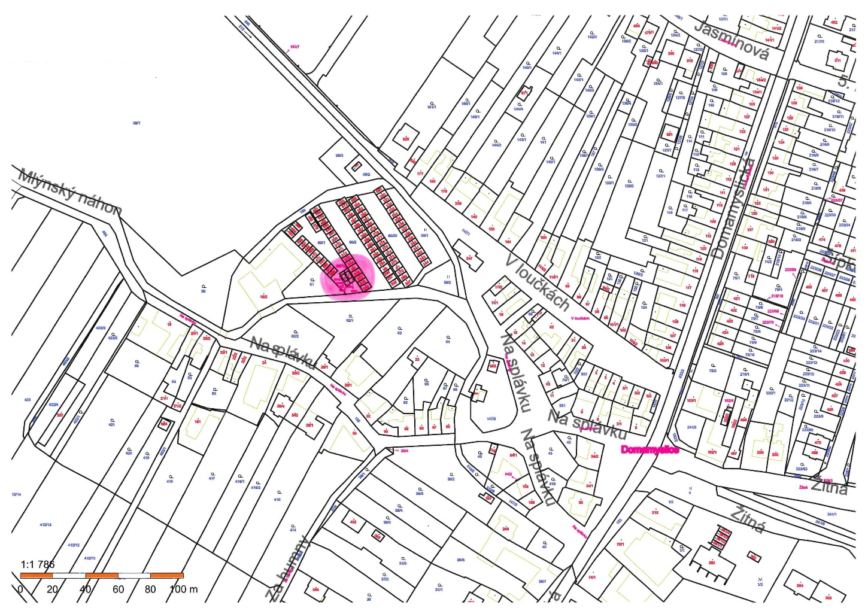

Příloha č. 2 – situační mapa (bod 1 usnesení)

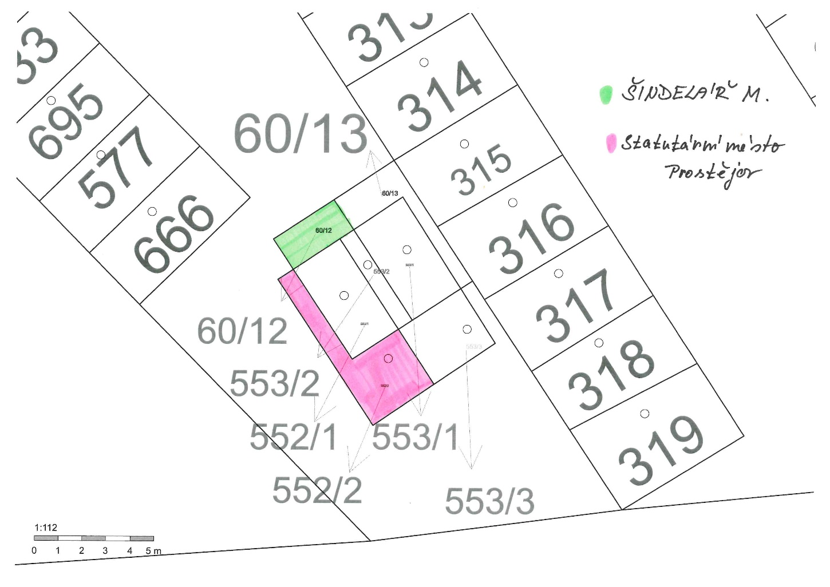

Příloha č. 3 – situační mapa (bod 2 usnesení)

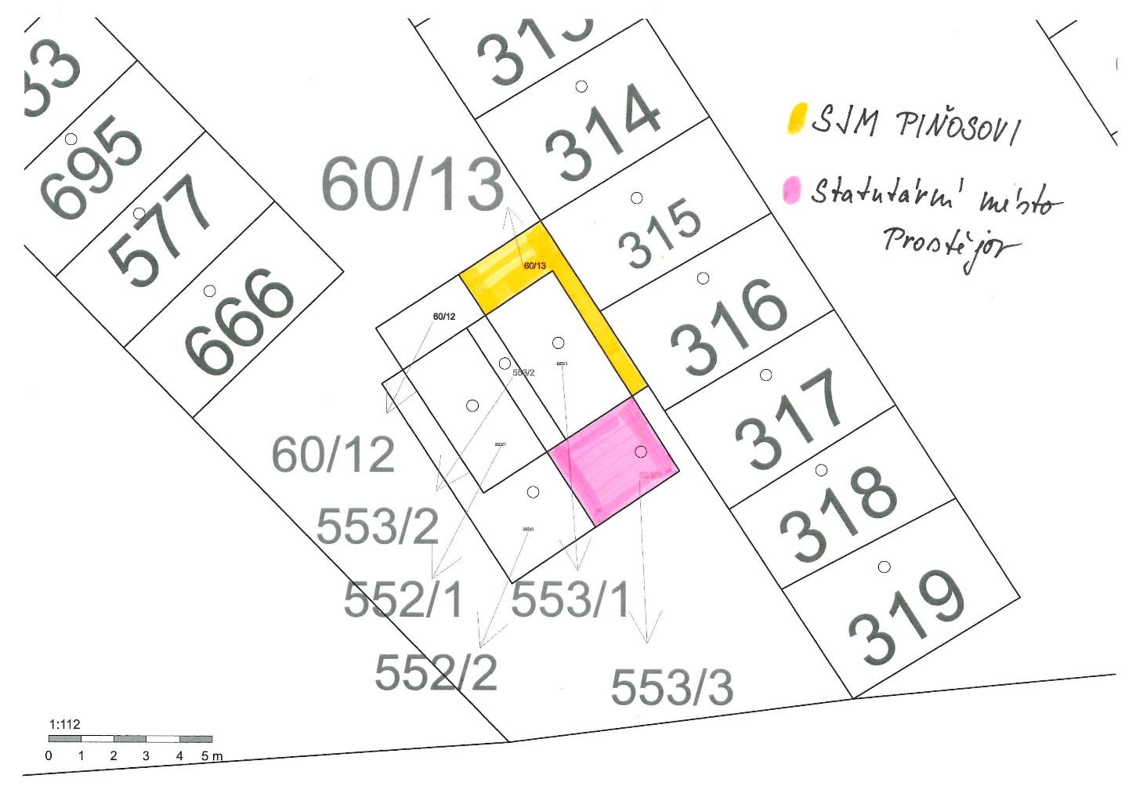

Příloha č. 4 - fotodokumentace

